MMC NAND Flash Memory Controller

Version 1.0

SHMT Co.Ltd.

REVISION HISTORY (굴림/Verdana 12pt bold)
Version | Detail(굴림/Verdana 10pt bold) | Name | Date
1.1 | EccError 레지스터 제거, NFFIFOSTAT 레지스터 추가 |  | 2007-03-05
1.2 | EccError 레지스터 및 Boot Mode 제거 |  | 2007-06-18

Technical documents
Copyright © 2006 Shmt Limited. All rights reserved.

Confidentiality StatusThis document is NOT OPEN ACCESS. The distribution is restricted to certified company
This document is CONFIDENTIAL

Feedback on this document
If you have any comments on this document, please contact your channel to our company.(굴림/Verdana 10pt)

Shmt Web address
http://www.shmt.com

NAND Flash Controller

1. NAND Flash Controller 8
1.1. Overview 8
1.1.1. Feature 8
1.1.2. Block Diagram 8
1.2. Signal Description 9
1.3. Timing 10
1.4. Interface 11
1.5. Register Description 12
1.5.1. Registers 12
1.5.2. Operation Register(NFOER) 14
1.5.3. Data Register (NFDATA) 17
1.5.4. Configuration Register(NFCONF) 18
1.5.5. Control Register(NFCTRL) 20
1.5.6. Status Register(NFSTAT) 22
1.5.7. FIFO Status Register(NFFIFOSTAT) 25
1.5.8. Ecc Register 25
1.6. Programming Guide 31
1.6.1. NFOPER레지스터의 1st word 31
1.6.2. Command 전송 32
1.6.3. DATA read/write 33
1.6.4. DMA를 이용한 Data read/write 34

Figures

Figure 1-1 NAND Flash Controller Block Diagram 9
Figure 1-2 Address to data load time/WE high to busy Timing 10
Figure 1-3 ALE,CLE Timing 11
Figure 1-4 RE,WE Timing 11
Figure 1-5 Interface example 12
Figure 1-6 1st Operation Register bit 14
Figure 1-7 2nd Operation Register bit 16
Figure 1-8 3rd Operation Register bit 17
Figure 1-9 Nandx2 interface Data Register bit(Word Access) 17
Figure 1-10 Nandx2 interface Data Register bit(HalfWord Access) 17
Figure 1-11 Data Register bit(Word Access) 18
Figure 1-12 Data Register bit(Half Word Access) 18
Figure 1-13 Data Register bit(Byte Access) 18
Figure 1-14 Configuration Register bit 18
Figure 1-15 Control Register bit 20
Figure 1-16 Status Register bit 22
Figure 1-17 Interface별 Ecc Sector 28
Figure 1-18 ECCSECTOR0~ECCSECTOR15 29
Figure 1-19 Spare area 30
Figure 1-20 SECCSECTOR0~SECCSECTOR7 30
Figure 1-21 Data FIFO 33
Figure 1-22 Data FIFO(read) 34

Tables
Table 1-1 NAND Flash Signal 9
Table 1-2 Registers 12
Table 1-3 1st Operation Register Description(Offset : 0000 0000h) 14
Table 1-4 2nd Operation Register Description(Offset : 0000 0000h) 16
Table 1-5 3rd Operation Register Description(Offset : 0000 0000h) 17
Table 1-6 Configuration Register Description(Offset : 0000 0008h) 19
Table 1-7 Control Register Description(Offset : 0000 000ch) 20
Table 1-8 Status Register Description(Offset : 0000 0010h) 22
Table 1-9 FIFO Status Register Description(Offset : 0000 0014h) 25
Table 1-10 8bit Nand Main ECC(256Ecc) 26
Table 1-11 8bit Nand Main ECC(512Ecc) 26
Table 1-12 16bit Nand Main ECC(256Ecc) 26
Table 1-13 16bit Nand Main ECC(512Ecc) 26
Table 1-15 8bit Nand Spare ECC 27
Table 1-16 16bit Nand Spare ECC 27

NAND Flash Controller

Overview

Feature

- APB Interface.
- 8bit NAND Flash Interface.
- 512 byte/2048byte Page support
- 512/256 byte ECC support
- Read/Erase/Program support
- 128Mbit~2Gbit Flash memory support
- DMA support
- Using Command FIFO,DATA FIFO

Block Diagram

Figure 1-1 NAND Flash Controller Block Diagram
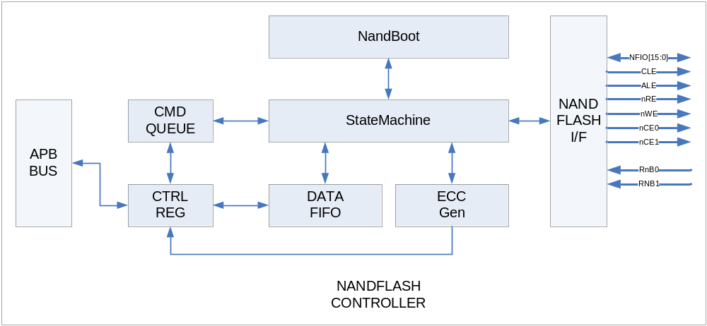

Signal Description

Table 1-1 NAND Flash Signal
Signal Name | Direction | Description | Init. value
NFIO0 ~ NFIO15 | InOut | Inout pin  Address, data, command 입출력 핀
CLE | Output | Command latch enable  CLE가 High이고 nWE이 rising edge일 때 command가 래치됨 | 1
ALE | Output | Address latch enable  ALE가 High이고 nWE이 rising edge일 때 address가 래치됨 | 1
nNFCE0 | Output | Chip enable | 1
nNFCE1 | Output | Chip enable
nNFRE | Output | Read enable | 1
nNFWE | Output | Write enable | 1
RnB/RnB1 | Input | Ready & Busy | 1
RnB2 | Input | Ready & Busy | 1

Timing

Figure 1-2 Address to data load time/WE high to busy Timing
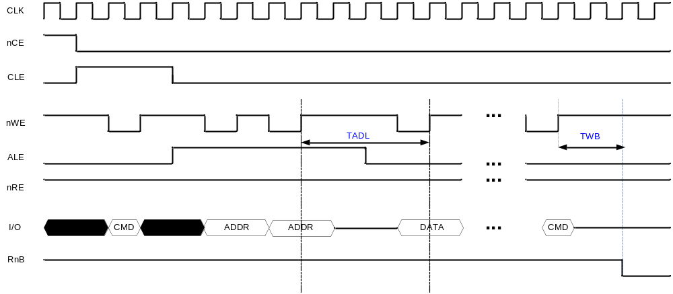
NFCONF Register에 TADLTWB값으로 TADL, TWB 타이밍 조정이 가능함.

Figure 1-3 ALE,CLE Timing
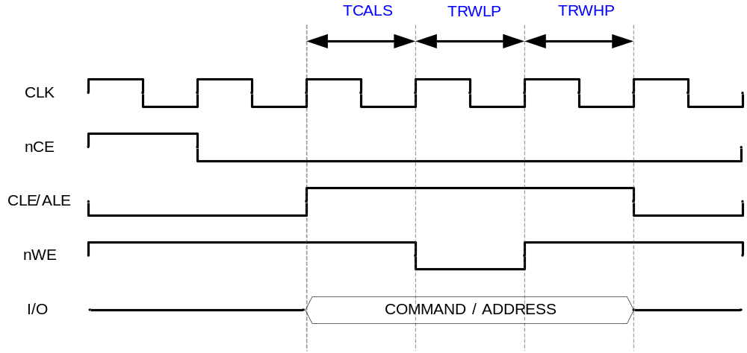
NFCONF Register에 TCALS, TRWLP, TRWHP값으로 ALE,CLE 타이밍 조정이 가능함.

Figure 1-4 RE,WE Timing
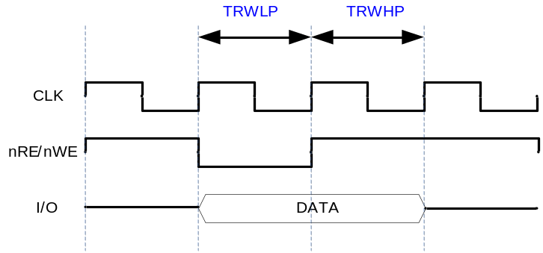
NFCONF Register에 TRWLP, TRWHP 값으로 RE, WE의 타이밍 조정이 가능함.

Interface

Figure 1-5 Interface example
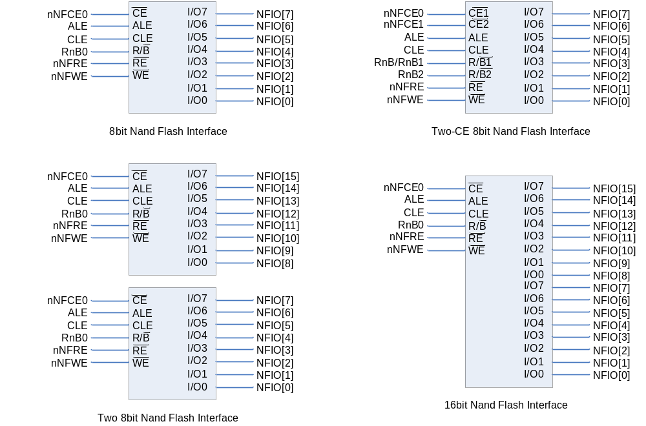

Register Description

Registers

Table 1-2 Registers
Offset | Name | R/W | Description | Init. value
0000h | NFOPER0 | R | Nand Flash Operation register 0 | 00h
0001h | NFOPER1 | RW | Nand Flash Operation register 1 | 00h
0002h | NFOPER2 | RW | Nand Flash Operation register 2 | 00h
0003h | NFOPER3 | RW | Nand Flash Operation register 3 | 00h
0004h | NFDATA | RW | Nand Flash Data register | 00h
0005h | NFCONF0 | R | Nand Flash Configuration register | 92h
0006h | NFCONF1 | R | Nand Flash Configuration register | 1eh
0007h | NFCONF2 | R | Nand Flash Configuration register | 00h
0008h | NFCTRL0 | R | Nand Flash Control register | 00h
0009h | NFCTRL1 | R | Nand Flash Control register | 00h
000Ah | NFSTAT0 | R | Nand Flash Status register | 03h
000Bh | NFSTAT1 | R | Nand Flash Status register | 00h
000Ch | NFSTAT2 | R | Nand Flash Status register | 00h
000Dh | NFSTAT3 | R | Nand Flash Ecc sector7 register | 00h
000Eh | NFFIFOSTAT0 | R | Nand Flash Controller FIFO status register | 00h
000Fh | NFFIFOSTAT1 | R | Nand Flash Controller FIFO status register | 00h

Operation Register(NFOER)

Operation Register는 Nand flash에 전송할 command 와 address 그리고 각 command가 어떤 동작을 하게 할 것인지를 설정해주는 Register로 하나의 command(ex. Page read, Page wirte, Block Erase)를 수행하는데 최대 3Word로 구성 할 수 있다 1st word는 Operation의 Information을 가지는 Word이고 2nd ,3th Word는 command 와 address의 조합이다. 레지스터 구성은 아래 그림과 같다.

Figure 1-6 1st Operation Register bit
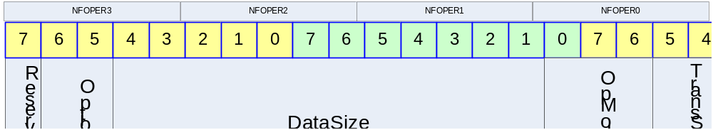

Table 1-3 1st Operation Register Description(Offset : 0000 0000h)
Bits | Name | R/W | Description | Init. value
[7] | Reserved |  |  | 0
[6:5] | Option | WO | 00: no Option 01: RnBWait  10: AutoRdStat 11: Continue  RnBWait : command Queue의 다음  Command set이 RnB의 Rising edge에서 시작된다  AutoRdStat : RnB가 High가 된 후 read  status Command를 전송하고 status를 읽음  Continue : command Queue의 다음  command set을 load하기 전까지 CE을  유지한다. | 00
[4:0]  [7:1] | DataSize | WO | 한 page에서 R/W할 Data Size 지정한다. IOWidth(8bit)이면byte단위,IOWidth(16bit) 이면 halfword 단위가 기본 전송단위가 된다.  (ex. DataSize=512 이면 nRE/nWE 신호가 512번 만들어 진다.) | 0
[0]  [7:6] | OpMode | WO | 000: read data(page read시 선택)  001: read status  010: read ID  011: write data  100,101,110 : reserved  111: NOP  Read data => page read시 사용됨  Write data => nand flash에 data를 write할 때  Read status => status read 시 사용  Read ID => ID read 시 사용  (Read ID시  1-chip : TransSize는 Byte만 가능  2-chip : TransSize는 HalfWord만 가능)  Nand flash와 Nand flash controller간에 data전송이 없으면 NOP | 0
[5:4] | TransSize | WO | NFDATA를 읽거나 쓸 때 사용되는 전송 단위  IOWidth 16bit이면 Half word이거나 Word만 가능  00: Byte transfer 10: Half Word transfer  10: Word transfer 11: Reserved | 0
[3:0] | CmdAddrTransByte | WO | 전송할 command byte와 address byte의 수  최대값은 8(1000b) | 0
[7:0] | CmdAddrFlag | WO | Command 인지 Address 인지를 나타내는 Flag임.  CmdAddrFlag[0]~CmdAddrFlag[7]의 순서로 전송된다.  0: address flag  1: command flag | 0

Figure 1-7 2nd Operation Register bit

Table 1-4 2nd Operation Register Description(Offset : 0000 0000h)
Bits | Name | R/W | Description | Init. value
[7:0] | CMDADDR4 | WO | Command or address의 4th byte를 써준다. | 0
[7:0] | CMDADDR3 | WO | Command or address의 3rd byte를 써준다. | 0
[7:0] | CMDADDR2 | WO | Command or address의 2nd byte를 써준다. | 0
[7:0] | CMDADDR1 | WO | Command or address의 1st byte를 써준다. | 0

Figure 1-8 3rd Operation Register bit

Table 1-5 3rd Operation Register Description(Offset : 0000 0000h)
Bits | Name | R/W | Description | Init. value
[7:0] | CMDADDR8 | WO | Command or address의 8th byte를 써준다. | 0
[7:0] | CMDADDR7 | WO | Command or address의 7th byte를 써준다. | 0
[7:0] | CMDADDR6 | WO | Command or address의 6th byte를 써준다. | 0
[7:0] | CMDADDR5 | WO | Command or address의 5th byte를 써준다. | 0

Data Register (NFDATA)

Nand Flash에 data를 read/write할 때 access하는 32bit 레지스터이다.
Operation 레지스터에서 설정한 TransSize에 따른 NFDATA레지스터의 Access는 아래 그림과 같다. (ex. operation레지스터에서 word transfer로 셋팅을 하게 되면 4byte가 유효한 값을 가지고 halfword transfer로 셋팅 하면 하위2byte만 유효한 값을 가지며 byte transfer로 셋팅 하면 최하위 byte만 유효한 값을 가진다.)

Figure 1-9 Nandx2 interface Data Register bit(HalfWord Access)

Figure 1-10 Data Register bit(Half Word Access)

Figure 1-11 Data Register bit(Byte Access)

Configuration Register(NFCONF)

Nand 부팅시 설정과 Timing을 설정하는 레지스터이다.
NandBootEn = nand 부팅을 enable할지 disable할지 선택함
IOWidth = NFIO를 8bit으로 할지 16bit으로 할지 선택함
BootCfg = Nand 부팅시 Nand Flash의 address cycle과 page size를 설정함
타이밍 설정에 대해서는 1-3 Timing을 참조

Figure 1-12 Configuration Register bit
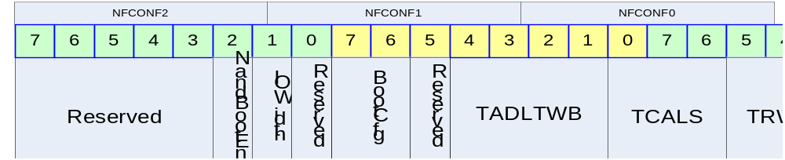

Table 1-6 Configuration Register Description(Offset : 0000 0008h)
Bits | Name | R/W | Description | Init. value
[7:3] | Reserved
[2] | NandBootEn | RO | 0: normal mode 1: nand boot enable | NFBootPin
[1] | IOWidth | RO | Nand flash controller의 I/O select  0: 8bit I/O 1: 16bit I/O | IOWidthPin
[0] | Reserved | RO | Reserved | 0
[7:6] | BootCfg | RO | 00:  3 addrcycle = 1column+2row(512page)  01:  4 addrcycle = 1column+3row(512page)  10:  4 addrcycle = 2column+2row(2048page)  11:  5 addrcycle = 2column+3row(2048page) | BootCfgPin
[5] | Reserved | RO | Reserved | 0
[4:1] | TADLTWB | RW | Duration = CLK x (TADLTWB+10) | 1111b
[0]  [7:6] | TCALS | RW | Duration = CLK x (TACLH+1) | 10b
[5:3] | TRWLP | RW | Duration = CLK x (TWEW+1) | 10b
[2:0] | TRWHP | RW | Duration = CLK x (TREW+1) | 10b

Control Register(NFCTRL)

Figure 1-13 Control Register bit
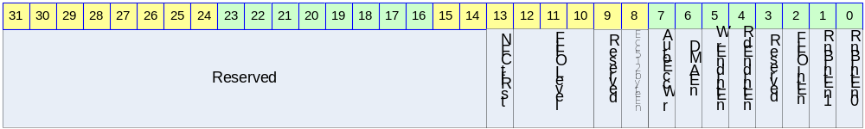

Table 1-7 Control Register Description(Offset : 0000 000ch)
Bits | Name | R/W | Description | Init. value
[31:14] | Reserved | RW | Reserved | 0
[13] | NFCtrlRst | RW | Nand flash controller reset  1을 쓰면 reset되며 auto clear된다. | 0
[12:10] | FIFOLevel | RW | FIFOLevel 셋팅  Value = FIFOLevel +1 | 111
[9] | Reserved |  | reserved | 0
[8] | Ecc512ByteEn | Rw | 0:256Byte Ecc  1:512Byte Ecc | 0
[7] | AutoEccWr | RW | 한 페이지(Spare area까지) 모두 write하면 spare area의 Ecc영역에 계산된 ECC를 write한다.  0: Disable 1: Enable | 0
[6] | DMAEn | RW | DMA request enable  Read : Enable시 FIFO가 FIFOLevel에서 정해준 크기 만큼 데이터가 차면 DMAReq신호 발생  Write : FIFO가 empty이면 DMAReq신호 발생  0: Disable 1:Enable | 1
[5] | WrEndIntEn | RW | Write end interrupt enable  Trans size까지 모두 Nand Flash에 write 되었을때 INT발생 만약 AutoEccWr을 enable하면 status를 NFStatus에 로드한후 인터럽트가 발생한다.  0: Disable 1: Enable | 0
[4] | RdEndIntEn | RW | Read end interrupt enable  Trans size까지 Data FIFO로부터 모두 read 했을때 INT발생  : Disable 1: Enable | 0
[3] | Reserved
[2] | FIFOIntEn | RW | FIFO interrupt enable  Read시 : FIFO가 지정된 레벨까지 차게 되면 인터럽트 발생  Write시 : FIFO가 empty면 인터럽트 발생  0: Disable 1:Enable | 0
[0] | RnbIntEn1 | RW | Rnb1 interrupt enable  enable되면 Rnb rising edge에서 인터럽트 발생  0: Disable 1:Enable | 0
[0] | RnbIntEn0 | RW | Rnb0 interrupt enable  enable되면 Rnb rising edge에서 인터럽트 발생  0: Disable 1:Enable | 0
NFCtrlRst 을 셋팅하게 되면 내부 컨트롤 StatMachine, FIFO를 초기화 함

Status Register(NFSTAT)

Figure 1-14 Status Register bit
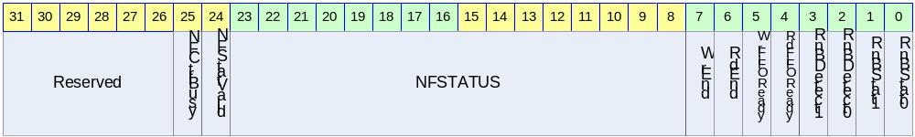

Table 1-8 Status Register Description(Offset : 0000 0010h)
Bits | Name | R/W | Description | Init. value
[31:26] | Reserved | RW | Reserved | 0
[25] | NFCtrlBusy | RO | 0 : Controller Idle  1 : Controller busy | 0
[24] | NFStatVaild | RW | Nand flash의 read status를 NFStatus에 write한 후 High가됨  1을 Write하면 clear됨.  0:not valid 1: valid | 0
[23:8] | NFStatus | RO | Nand flash의 status를 나타낸다.  NFStatus[23:16] : Nandx2 interface시 상위 Nand flash의 status를 나타낸다  NFStatus[15:8] : Nandx2 interface시 하위 Nand flash의 status또는 Nandx1 interface시  Nand flash의 status를 나타낸다. | 0
[7] | WrEnd | RW | Trans size까지 모두 Nand flash로 write 되면 HIGH가 되며 NFOPER에 AutoRdStatus를 enable하면 Status를 NFStatus에 로드 한 후에 HIGH가 된다.  WrEndIntEn의 enable여부에 상관없이 HIGH  가 된다. 만약 인터럽트가 enable되어 있으면 인터럽트 발생  0: write not end  1: write end  1을 Write하면 clear됨 | 0
[6] | RdEnd | RW | Trans size까지 모두 read 되면(FIFO에서 모두 읽어 가게 되면) HIGH가 된다.  RdEndIntEn의 enable여부에 상관없이 HIGH  가 된다 만약 인터럽트가 enable되어 있으면 인터럽트 발생  0: read not end  1: read end  1을 Write하면 clear됨 | 0
[5] | WrFIFOReady | RO | Data Write시 FIFO가 empty일 때 HIGH가됨.  인터럽트 enable여부에 상관없이 HIGH가 된다  만약 인터럽트가 enable되어 있으면  WrFIFOReadyr가 rising edge일 때 인터럽트 발생함  0: FIFO not empty  1: FIFO empty | 0
[4] | RdFIFOReady | RO | Data Read시 FIFO가 NFCTRL의 FIFOLevel  에서 설정한 크기 만큼 차거나 NFOPER에서  설정한 DataSize까지 Nand Flash에서 읽었을 때 HIGH가 된다.  인터럽트 enable여부에 상관없이 HIGH가 된다  만약 인터럽트가 enable되어 있으면  RdFIFOReadyr가 rising edge일 때 인터럽트 발생함  0: FIFO not Ready  1: FIFO Ready | 0
[3] | RnBDetect1 | RW | RnB의 Rising edge에서 HIGH가 됨.  RnbIntEn1이 enable되어 있으면 인터럽트 발생함.  만약 auto read status를 enable하면 read  status를 수행 하여 NFstatus에 nand flash  status를 load한 후 interrupt가 발생한다.  Interrupt enable에 상관 없이 RnB의 Rising  edge에서 High가된다.  1을 Write하면 clear됨 | 0
[2] | RnBDetect0 | RW | RnB의 Rising edge에서 HIGH가 됨.  RnbIntEn0가 enable되어 있으면 인터럽트 발생함.  만약 auto read status를 enable하면 read  status를 수행 하여 NFstatus에 nand flash  status를 load한 후 interrupt가 발생한다.  Interrupt enable에 상관 없이 RnB의 Rising  edge에서 High가된다.  1을 Write하면 clear됨 | 0
[1] | RnBSTAT1 | RO | Nand Flash의 RnB1 pin의 상태를 나타냄. | 1
[0] | RnBSTAT0 | RO | Nand Flash의 RnB0 pin의 상태를 나타냄. | 1

FIFO Status Register(NFFIFOSTAT)

Table 1-9 FIFO Status Register Description(Offset : 0000 0014h)
Bits | Name | R/W | Description | Init. value
[31:12] | Reserved | RW | Reserved | 0
[11:8] | DFIFOLevel1 | RO | Data FIFO 1의 level 값 | 0
[7:4] | DFIFOLevel0 | RO | Data FIFO 0의 level 값 | 0
[3:0] | QLevel | RO | Command Queue의 level 값 | 0

Ecc Register

총16개의 256Byte ECC register(ECCSECTOR0~ECCSECTOR15) 와 8개의 spare area ECC register를 가진다(SECCSECTOR0 ~ SECCSECTOR15) 각 레지스터의 구성은 아래와 같다.

Ecc 구성

Table 1-10 8bit Nand Main ECC(256Ecc)
 | D7 | D6 | D5 | D4 | D3 | D2 | D1 | D0
ECC2 | ~P4 | ~P4’ | ~P2 | ~P2’ | ~P1 | ~P1’ | 1 | 1
ECC1 | ~P1024 | ~P1024’ | ~P512 | ~P512’ | ~P256 | ~P256’ | ~P128 | ~P128’
ECC0 | ~P64 | ~P64’ | ~P32 | ~P32’ | ~P16 | ~P16’ | ~P8 | ~P8’
~ : Logically inverse operation

Table 1-11 8bit Nand Main ECC(512Ecc)
 | D7 | D6 | D5 | D4 | D3 | D2 | D1 | D0
ECC2 | ~P4 | ~P4’ | ~P2 | ~P2’ | ~P1 | ~P1’ | ~2048 | ~2048’
ECC1 | ~P1024 | ~P1024’ | ~P512 | ~P512’ | ~P256 | ~P256’ | ~P128 | ~P128’
ECC0 | ~P64 | ~P64’ | ~P32 | ~P32’ | ~P16 | ~P16’ | ~P8 | ~P8’
~ : Logically inverse operation

Table 1-12 16bit Nand Main ECC(256Ecc)
 | D7 | D6 | D5 | D4 | D3 | D2 | D1 | D0
ECC2 | 1 | 1 | ~P1024 | ~P1024’ | ~P512 | ~P512’ | ~P256 | ~P256’
ECC1 | ~P128 | ~P128’ | ~P64 | ~P64’ | ~P32 | ~P32’ | ~P16 | ~P16’
ECC0 | ~P8 | ~P8’ | ~P4 | ~P4’ | ~P2 | ~P2’ | ~P1 | ~P1’
~ : Logically inverse operation

Table 1-13 16bit Nand Main ECC(512Ecc)
 | D7 | D6 | D5 | D4 | D3 | D2 | D1 | D0
ECC2 | ~2048 | ~2048’ | ~P1024 | ~P1024’ | ~P512 | ~P512’ | ~P256 | ~P256’
ECC1 | ~P128 | ~P128’ | ~P64 | ~P64’ | ~P32 | ~P32’ | ~P16 | ~P16’
ECC0 | ~P8 | ~P8’ | ~P4 | ~P4’ | ~P2 | ~P2’ | ~P1 | ~P1’
~ : Logically inverse operation

Table 1-14 8bit Nand Spare ECC
 | D7 | D6 | D5 | D4 | D3 | D2 | D1 | D0
SECC1 | 1 | 1 | 1 | 1 | 1 | 1 | ~P4 | ~P4’
SECC0 | ~P2 | ~P2’ | ~P1 | ~P1’ | ~P16 | ~P16’ | ~P8 | ~P8’
~ : Logically inverse operation

Table 1-15 16bit Nand Spare ECC
 | D7 | D6 | D5 | D4 | D3 | D2 | D1 | D0
ECC1 | 1 | 1 | 1 | 1 | 1 | 1 | ~P16 | ~P16’
ECC0 | ~P8 | ~P8’ | ~P4 | ~P4’ | ~P2 | ~P2’ | ~P1 | ~P1’
~ : Logically inverse operation

Main Ecc Sector Register(ECCSECTOR0~ECCSECTOR15)

EccSector Register는 EccSector0에서 EccSector15까지 총 16개로 구성된다
각 interface별 EccSector의 구성은 그림 과 같다.

Figure 1-15 Interface별 Ecc Sector(256Ecc)
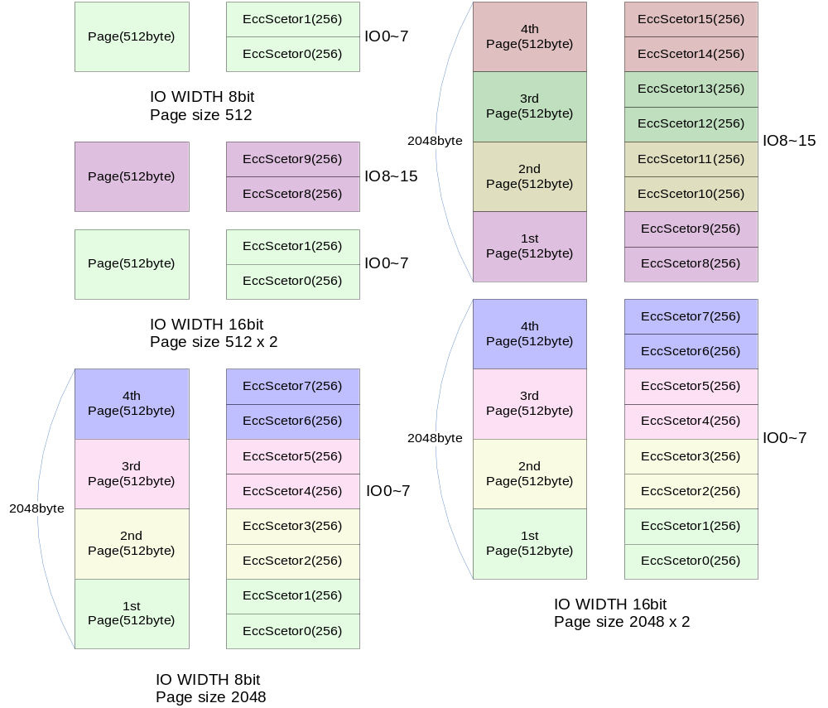

Figure 1-16 Interface별 Ecc Sector(512Ecc)
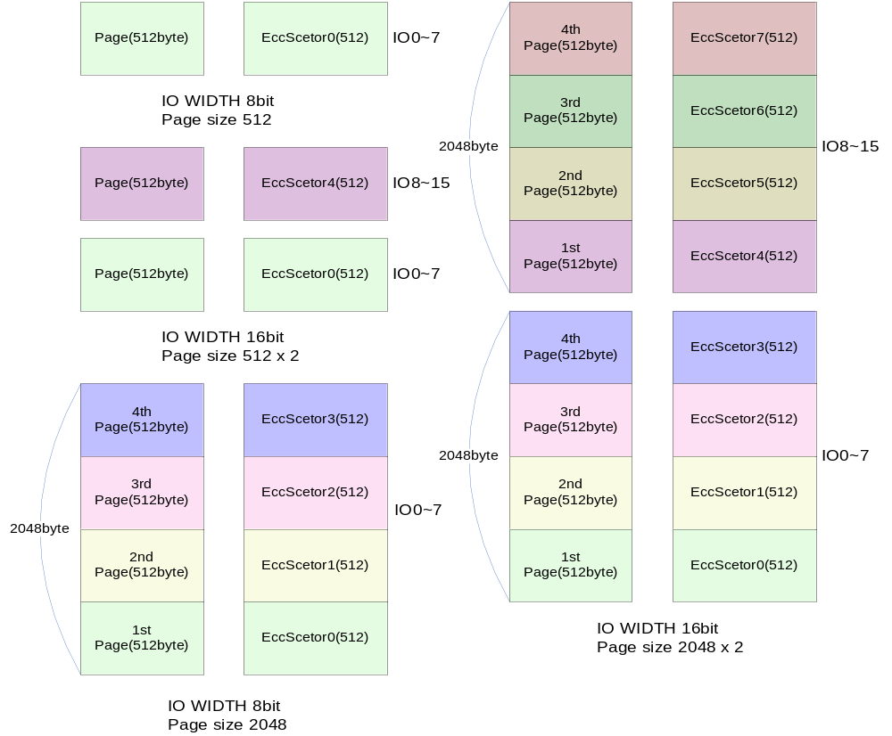

Figure 1-17 ECCSECTOR0~ECCSECTOR15

Spare Ecc Sector Register (SECCSECTOR0~SECCSECTOR7)

Spare EccSector Register는 SEccSector0에서 SEccSector7까지 총 8개로 구성된다
SEcc는 spare area의 LSN0,LSN1,LSN2의 값으로 생성된다. Spare Area는 아래 그림과 같은 구조로 되어있다.

Figure 1-18 Spare area
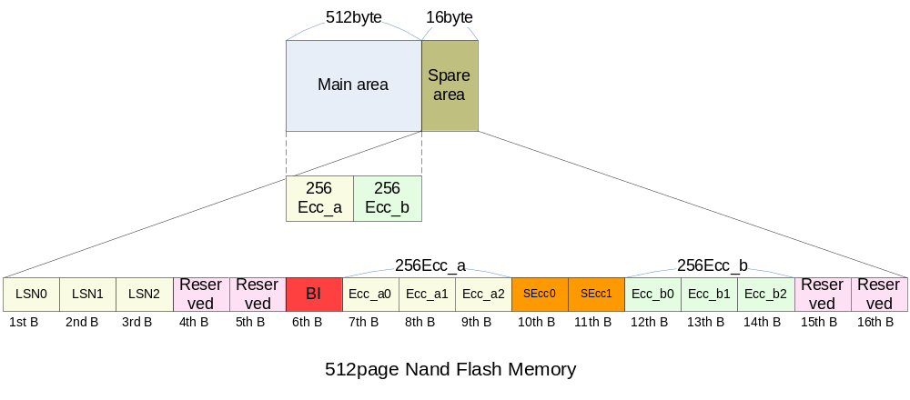

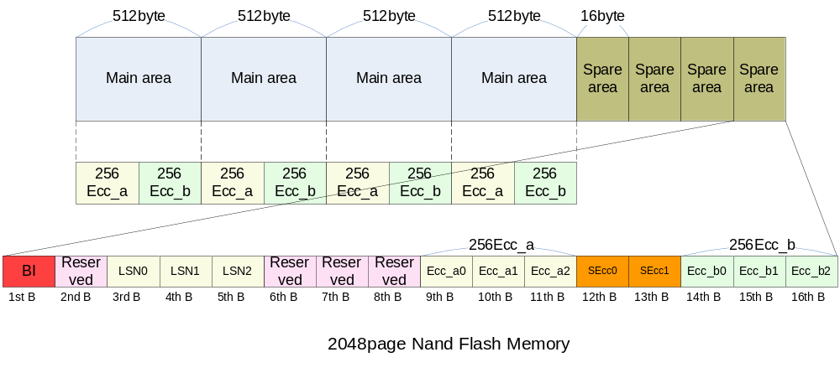

Figure 1-19 SECCSECTOR0~SECCSECTOR7

Programming Guide

NFOPER레지스터의 1st word

NFOER의 Option[30:29]
RnBWait : 현재 Command를 수행하고 RnB가 Low에서 High로 변한 후 Next Command가 수행되기 원할때 사용된다. (Current Commnad -> RnB Low -> RnB High -> next Commnad )

AutoRdStat : option으로 AutoRdStat를 선택하게 되면 Ready/Busy가 Low에서 High로
변한 뒤에 readStatus Commad 전송하여 NFSTAT의 NFStatus에 Nand Flash의 status를
write한다.
(page program ,Erase시 사용)
Ex. Page program시 address 5cycle, page program command (80h,10h), Read Status Command(70h)일 때
1st NFOPER = AutoRdStat Enable(data size,등등 셋팅)
2nd NFOPER = addr3 <<24| addr 2 <<16| addr1<<8 | cmd(80h)
3rd NFOPER = cmd70h <<24| cmd10h<<16 | addr5<<8 | addr4
위와 같이 구성하면 Command(80h),Address(5cycle) -> Data -> Command(10h) -> RnB Low -> RnB High -> Command(70h) -> status read 순으로 진행된다.

Continue : 현재 Command를 수행을 완료하고 Next Command를 Load하기 전까지 CE이 Low인 상태로 유지된다. 하나의 Command가 수행이 완료되면 CE은 High가 되지만 이 option을 써주게 되면 CE이 Low로 유지된다.

NFOPER의 OpMode

read data : Nand Flash의 Data를 read할 때 사용된다.(Page read시) Command를 전송하지 않고 data만 read 하고 싶다면 CmdAddrTransByte를 0으로 셋팅하고 OpMode는 read data로 설정하고 DataSize를 정해주면 지정된 사이즈만큼 RE신호가 전송된다.
read status : Nand Flash의 status를 read할 때 사용됨
read ID : Nand Flash의 ID를 read할 때 사용됨
write data : Nand Flash에 Data를 Write할 때 사용된다.(page program)
Command를 전송하지 않고 data만 write 하고 싶다면 CmdAddrTransByte를 0으로 셋팅하고 OpMode는 write data로 설정하고 DataSize를 정해주면 지정된 사이즈만큼 WE신호가 전송된다.
NOP : Nand Flash로 Data의 이동 없이 Command,Address만 전송 할 때 사용됨

Command 전송

Command전송을 위한 레지스터 셋팅은 다음과 같다.
1st Operation register에 Option, DataSize, OpMode, CmdAddrTransbyte, CmdAddrFlag를 셋팅 해준다
2nd ,3rd Operation register에 전송하고자 하는 Command나 Address를 써주면 원하는 Command가 전송된다. 아래 Page program Commad전송의 예를 보였다

Ex. Page program
Nand Flash page size : 2048 byte
address cycle : 5 cycle
write할 사이즈 : 2048 byte
전송 단위 : word
Page write command : 80h,10h

WriteSize = 2048<<17
WRITEDATA = 0x3<<14
CmdAddrTransByte = 0x7<8(7byte 전송=command 2byte,address 5byte)
CmdAddrFlag = 0x41
addr1 = 00h ,addr2 = 00h, addr3 = 00h, addr4 = 00h, addr5 = 00h

1st NFOPER = WriteSize|WRITEDATA|CmdAddrTransByte|CmdAddrFlag
2nd NFOPER = (addr3<<24) | (addr 2 <<16) | (addr1<<8) | (cmd(80h)
3rd NFOPER = (cmd(10h) <<16) | (addr5<<8) | (addr4)

위와 같이 NFOPER을 써주게되면 Command Queue에 순서대로 쓰여지고 Controller에서 State에 따라 Command Queue를 read하여 Nand Flash로 Command/Address를 전송하게 된다.

DATA read/write
Figure 1-20 Data FIFO
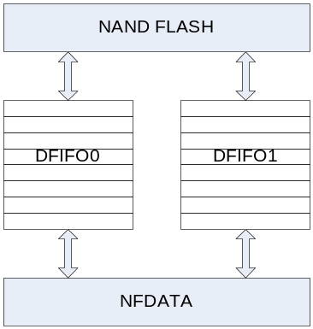
Nand Flash Controller의 Data FIFO는 위 그림과 같이 2개로 구성된다.

Data write

Data Write시 Page program command를 전송하고 NFSTAT의 WrFIFOReady flag를 참조 하여 NFDATA register에 데이터를 쓰기 시작 한다.(WrFIFOReady flag는 두개의 Data FIFO중에 한 개가 empty 이거나 둘다 empty일 때 1로 set된다.) .

Data read
Figure 1-21 Data FIFO(read)
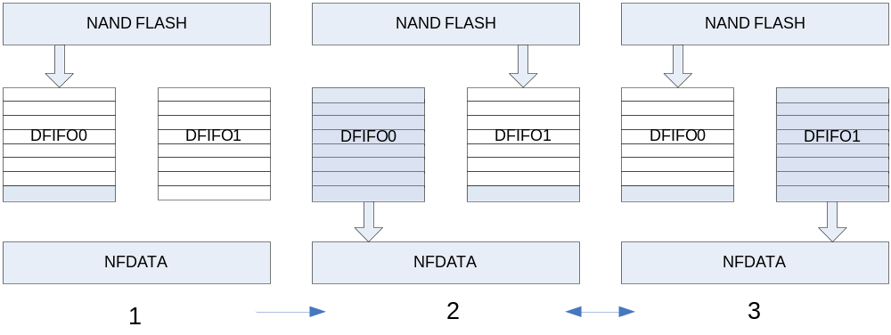

Data read의 경우 Page read command를 전송 하고 NFSTAT의 RdFIFOReady flag를 참조하여 NFDATA레지스터를 read한다.(NFSTAT의 RdFIFOReady flag는 DATA FIFO Level을 8로 셋팅했다면 FIFO level이 8이거나 NFOPER에서 설정한 DataSize의 마지막을 Nand flash에서 읽었을 때 HIGH가 된다.)

DMA를 이용한 Data read/write

DMA로 Data를 전송하기 위해서는 NFCTRL register의 DMAEn을 1로 셋팅하고 Read/Write Command를 전송하면 Read시에는 DATAFIFO가 설정된 FIFO size만큼 차게 되면 DMA request가 발생하여 DMA Controller에 설정된 값에 의해 data read가 수행되고 Write시에는 DATAFIFO가 empty일 때 DMA request가 발생하여 DMA Controller에 설정된 값에 의해 data write가 수행된다. 단 DMA를 이용하여 Data를 read하고자 한다면 전체 데이터 전송사이즈가 NFCTRL에서 설정한 FIFOLevel의 배수가 되도록 설정 해야 한다.
DMA를 이용한 데이터 Read/Write역시 위에서 살펴본 바와 같이 Command전송방법은 동일하며 단지 Data를 read/write 하는 것만 DMA에서 해주게 된다.

